**Министерство науки и высшего образования Российской Федерации**

федеральное государственное автономное образовательное учреждение высшего образования

**«НАЦИОНАЛЬНЫЙ ИССЛЕДОВАТЕЛЬСКИЙ УНИВЕРСИТЕТ ИТМО»**

**Отчет**

по лабораторной работе №2 «Анализ данных. Построение инфологической модели данных БД**»**

по дисциплине **«Проектирование и реализация баз данных»**

Автор: Тюленев А.С.

Факультет: ИКТ

Группа: К3140

Преподаватель: Говорова М.М.



Санкт-Петербург 2023

**Оглавление**

Цель работы 3

Практическое задание 3

Вариант 6. БД «Пассажир» 3

Выполнение 4

Вывод 12

# Цель работы

Овладеть практическими навыками построения инфологической модели данных с использованием Cаse-средств.

# Практическое задание

1. Проанализировать предметную область согласно варианту задания.
2. Выполнить инфологическое моделирование базы данных по заданной предметной области с использованием метода ER-диаграмм («сущность-связь») в комбинированной нотации Питера Чена - Кириллова (задание 1.1 варианта).
3. Реализовать разработанную ИЛМ в нотации IDEF1X.

# Вариант 6. БД «Пассажир»

**Описание предметной области:**

Информационная система служит для продажи железнодорожных билетов. Билеты могут продаваться на текущие сутки или предварительно (не более чем за 45 суток). Цена билета при предварительной продаже снижается на 5%. Билет может быть приобретен в кассе или онлайн. Если билет приобретен в кассе, необходимо знать, в какой. Для каждой кассы известны номер и адрес. Кассы могут располагаться в различных населенных пунктах.

Поезда курсируют по расписанию, но могут назначаться дополнительные поезда на заданный период или определенные даты.

По всем промежуточным остановкам на маршруте известны название, тип населенного пункта, время прибытия, отправления, время стоянки.

Необходимо учитывать, что местом посадки и высадки пассажира могут быть промежуточные пункты по маршруту.

БД должна содержать следующий минимальный набор сведений: Номер поезда. Название поезда. Тип поезда. Пункт назначения. Пункт назначения для проданного билета. Номер вагона. Тип вагона. Количество мест в вагоне. Цена билета. Дата отправления. Дата прибытия. Дата прибытия для пункта назначения проданного билета. Время отправления. Номер вагона в поезде. Номер билета. Место. Тип места. Фамилия пассажира. Имя пассажира. Отчество пассажира. Паспортные данные.

# Выполнение

Название создаваемой БД – «Пассажир» («Passenger»)

Сущности:

1. Поезд (№ поезда, название поезда, тип поезда, количество вагонов, время отправления, время прибытия, переодичность движения)
2. Рейс (Дата отправления, дата прибытия, № рейса, № поезда, статус)
3. Вагоны (Тип вагона, № вагона, № рейса, код вагона)
4. Типы вагонов (№ типа вагона, название вагона, количество мест в вагоне)
5. Станция (Координаты станции, тип станции, адрес станции, название станции, ID станции)
6. Номера станций (Код номера станции, номер по счёту, ID рейса, ID станции)
7. Пассажир (ФИО пассажира, дата рождения, Серия и номер паспорта, место рождения, ID)
8. Билет (№ билета, цена билета, дата продажи, статус, № вагона на билете, № вагона на билете, ID места, Станция отправления на билете, Станция назначения на билете, ID пассажира)
9. Места (ID, ID вагона, тип места, статус занятости)

Схема инфологической модели БД в нотации Чена-Кириллова указана на рисунке 1

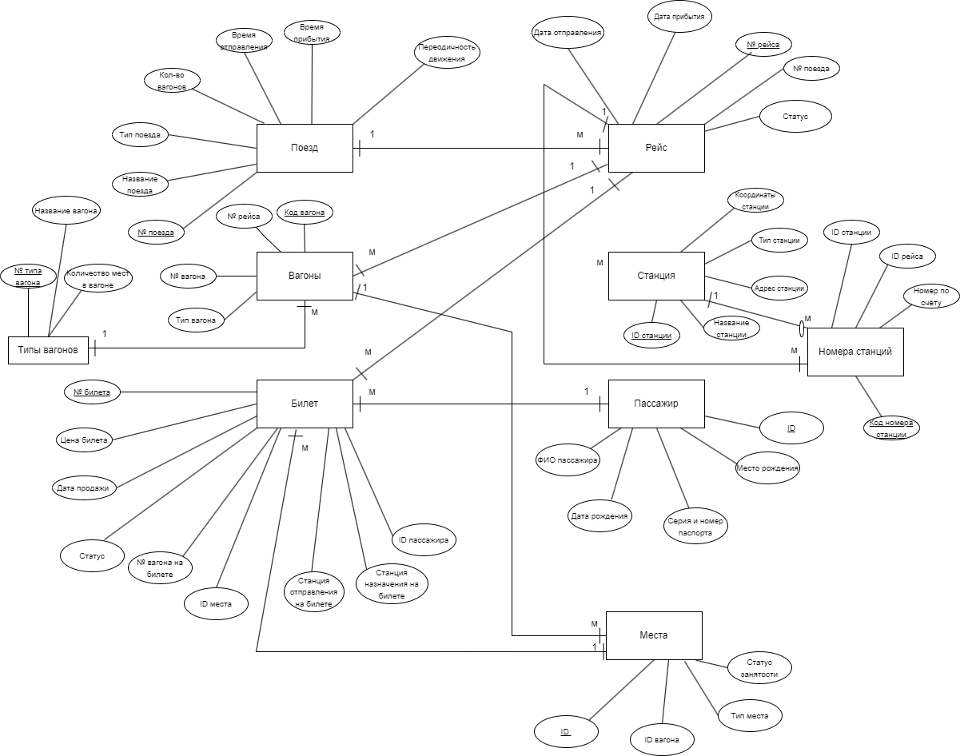

Рисунок 1

Схема инфологической модели БД в нотации IDEF1X указана на рисунке 2

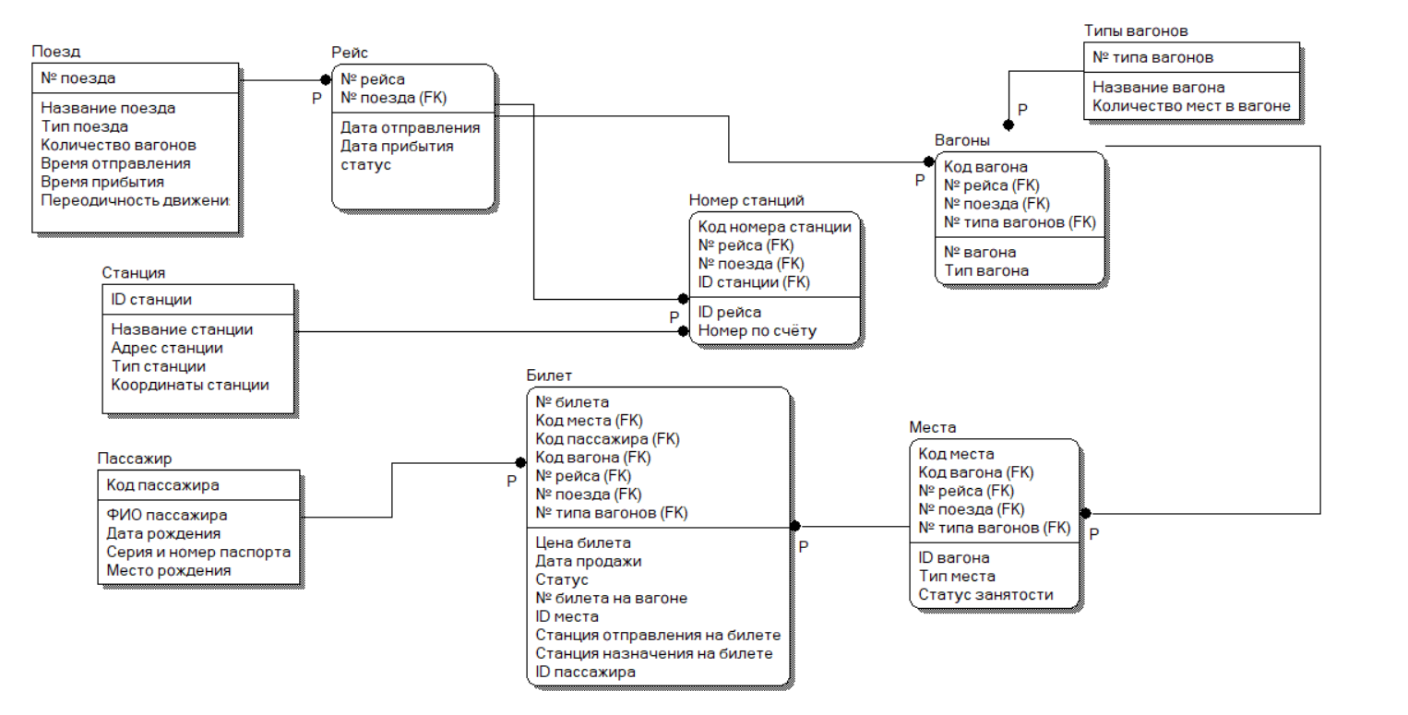

Рисунок 2

|  |  |  |  |  |  |  |  |
| --- | --- | --- | --- | --- | --- | --- | --- |
| Наименование атрибута | Тип | Первичный ключ | | | Внеш-ний ключ | Обяза-тельность | Ограничения  целостности |
| Собствен-ный атрибут | | Внеш-ний ключ |
| Поезд | | | | | | | |
| № поезда | INTEGER | + |  | |  | + | Уникален, автоматическая генерация значения |
| Название поезда | VARCHAR(35) |  |  | |  |  | Длина символов до 35 |
| Тип поезда | VARCHAR(10) |  |  | |  | + | Длина символов до 10 |
| Количество вагонов | INTEGER |  |  | |  | + | Набор из n-го числа, обозначающее численность |
| Время отправления | TIMESTAMP |  |  | |  |  | Не позднее 10.05.23 |
| Время прибытия | TIMESTAMP |  |  | |  | + | Не позднее 10.05.23 |
| Переодичность движения | INTEGER |  |  | |  |  | Положительное число |
| Рейс | | | | | | | |
| Дата отправления | TIMESTAMP |  |  | |  |  | Должно соответствовать формату UNIX Timestamp |
| Дата прибытия | TIMESTAMP |  |  | |  | + | Должно соответствовать формату UNIX Timestamp |
| № рейса | INTEGER | + |  | |  | + | Положительное число |
| № поезда | INTEGER |  |  | | + | + | Положительное число |
| Код вагона | INTEGER |  |  | |  |  | Положительное число |
| Вагоны | | | | | | | |
| Типы вагона | VARCHAR(10) | + |  | |  | + | Значение соответствует первичному ключу сущности Вагоны |
| № вагона | INTEGER |  |  | |  | + | Положительное число |
| № рейса | INTEGER |  |  | | + | + | Положительное число |
| Код вагона | INTEGER | + |  | | + | + | Длина символов до 100 |
| Типы вагонов | | | | | | | |
| № типа вагонов | INTEGER | + |  | | + | + | Значение соответствует первичному ключу сущности Типы вагонов |
| Название вагона | VARCHAR(16) |  |  | |  | + | Длина символов до 16 |
| Количество мест в вагоне | INTEGER |  |  | |  | + | Длина символов до 50 |
| Станция | | | | | | | |
| Координаты станции | INTEGER | + |  | |  | + | Уникален, автоматическая генерация значения |
| Тип станции | VARCHAR(10) |  |  | |  | + | Длина символов до 10 |
| Адрес станции | VARCHAR(64) |  |  | |  | + | Длина символов до 64 |
| Название станции | VARCHAR(30) |  |  | |  |  | Длина символов до 30 |
| ID станции | INTEGER | + |  | |  | + | Значение соответствует первичному ключу сущности Станция |
| Номера станций | | | | | | | |
| Код номера станции | INTEGER | + |  | |  | + | Положительное число |
| Номер по счёту | INTEGER |  |  | |  | + | Положительное число |
| ID рейса | INTEGER |  |  | | + | + | Уникален, автоматическая генерация значения |
| ID станции | INTEGER |  |  | | + | + | Уникален, автоматическая генерация значения |
| Пассажир | | | | | | | |
| ФИО пассажира | VARCHAR(64) |  |  | |  | + | Длина символов до 64 |
| Дата рождения | TIMESTAMP |  |  | |  | + | Должно соответствовать формату UNIX Timestamp |
| Серия и номер паспорта | INTEGER |  |  | |  | + | Длина символов до 10 |
| Место рождения | VARCHAR(64) |  |  | |  |  | Длина символов до 64 |
| Код пассажира | INTEGER | + |  | |  |  | Положительное значение |
| Билет | | | | | | | |
| № билета | INTEGER | + |  | |  | + | Положительное значение |
| Цена билета | INTEGER |  |  | |  | + | Положительное значение |
| Дата продажи | TIMESTAMP |  |  | |  | + | Должно соответствовать формату UNIX Timestamp |
| Статус | VARCHAR(10) |  |  | |  | + | Положительное число |
| № вагона на билете | INTEGER |  |  | |  |  | Положительное значение |
| ID места | INTEGER |  |  | |  | + | Положительное число |
| Станция отправления на билете | VARCHAR(30) |  |  | |  |  | Длина символов до 30 |
| Станция назначения на билете | VARCHAR(30) |  |  | |  |  | Длина символов до 30 |
| ID пассажира | INTEGER |  |  | |  | + | Положительное число |
| Места | | | | | | | |
| Код места | INTEGER | + |  | | + | + | Значение соответствует первичному ключу сущности Места |
| ID вагона | INTEGER |  |  | | + | + | Положительное число |
| Тип места | VARCHAR(10) |  |  | |  | + | Длина символов до 10 |
| Статус занятости | VARCHAR(10) |  |  | |  | + | Длина символов до 10 |

# Вывод

В данной лабораторной работе выполнена инфологическая модель базы данных для предметной области 12 варианта «Пассажир» в нотации Чена-Кириллова и она была реализована в нотации IDEF1X с помощью ПО Erwin Data Modeler.